**Установите автономный пожарный извещатель в своем жилище!**

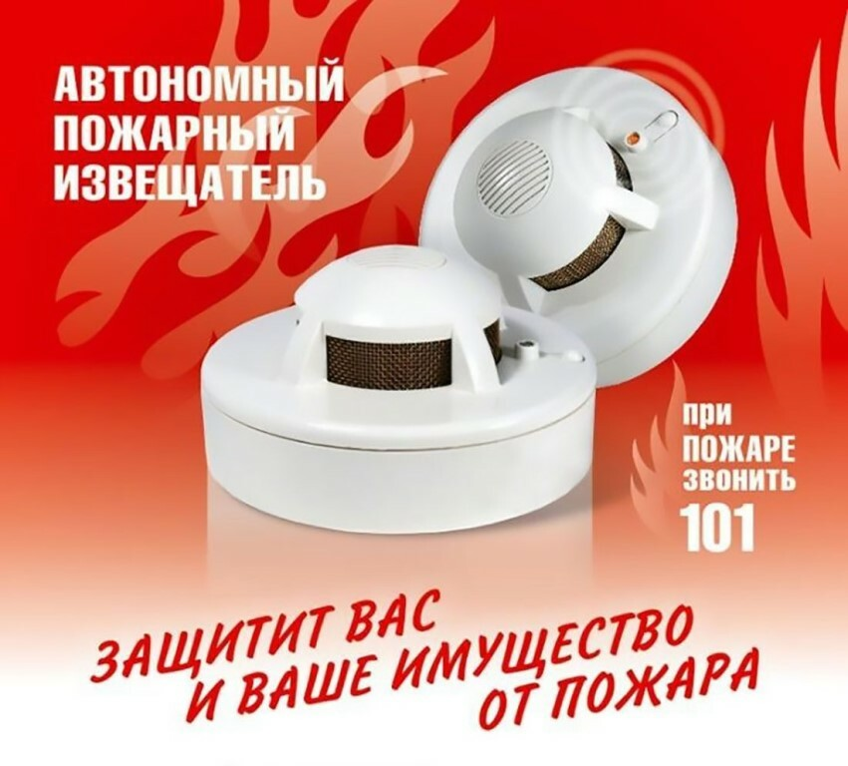

С каждым годом статистика пожаров с гибелью людей возрастает. При этом наибольшее количество пожаров и жертв огня наблюдается в жилом секторе. Об этом непременно стоит задуматься! Так как же обеспечить безопасность себе и своим родным? На первое место выходят автономные дымовые оптико-электронные пожарные извещатели раннего обнаружения пожаров. Эти устройства действительно спасают жизни!

Автономный пожарный извещатель — это устройство обнаружения, реагирующее на определенный уровень концентрации продуктов горения веществ и материалов и, возможно, других факторов пожара, в корпусе которого конструктивно объединены автономный источник питания и все компоненты, необходимые для обнаружения пожара и непосредственного оповещения о нем.

На сегодняшний день автономный пожарный извещатель (АПИ) является одним из наиболее эффективных средств по предупреждению гибели людей от пожаров. Данные извещатели выделяются среди средств активной защиты от огня, поскольку могут реагировать на дым на ранней стадии возгорания и способны звуковым сигналом тревоги своевременно предупредить жителей об угрозе пожара. В некоторых регионах России это дало эффект снижения гибели людей на 50%. По данным аналитиков, при использовании автономных дымовых пожарных извещателей число человеческих жертв сокращается на 64-69%, количество пожаров уменьшается на 25-30%, материальный ущерб сокращается на 19-26%. Целесообразность использования АПИ признается не только государственными органами и общественными организациями. Также стоит отметить, что данный прибор стоит сравнительно небольших средств, а именно средняя цена на популярных маркетплейсах составляет примерно 300 рублей. Данная стоимость будет гораздо меньше, чем понесенный ущерб от пожара.

Автономные пожарные извещатели при применении их в квартирах и домах следует устанавливать по одному в каждом помещении, если площадь помещения не превышает площадь, контролируемую одним пожарным извещателем, как правило, устанавливаются на горизонтальных поверхностях потолка. Их не следует устанавливать в зонах с малым воздухообменом (в углах помещений и над дверными проемами). Звукового оповещателя, встроенного в АПИ достаточно для того, чтобы оповестить и даже разбудить человека. Если у Вас дома есть маленькие дети, то чтоб не напугать ребенка применяются извещатели с функцией «антишок», т.е. извещатели, у которых звук нарастает постепенно.

**Уважаемые жители, будьте внимательны и осторожны! Берегите себя и своих близких! В случае обнаружения пожара необходимо сообщить в пожарную охрану, по телефону «101».**

Отдел надзорной деятельности и профилактической работы по Клетскому, Кумылженскому и Серафимовичскому районам Главного управления МЧС России по Волгоградской области

Инструктор ППП ОППП ГКУ ВО 1 отряд ПС Альшанова Е.В.